Ереванский Автомобильный Завод

Как и большинство советских автозаводов Ереванский Автомобильный Завод был создан в середине 1960-х годов. 31 декабря 1964 года распоряжением Совмина Армянской ССР было принято решение "Об организации в г. Ереване в строящихся корпусах завода "Автопогрузчик" завода по выпуску автомобилей-фургонов грузоподъемностью 0,8-1,0 тн.
В начале 1980-х годов ЕрАЗ мог стать одним из производителей автомобилей на электрической тяге. В 1980 году сдесь были начаты работы по созданию электромобилей. Такие же разработки велись и на РАФе, ГАЗе, УАЗе и ВАЗе, но именно армянский вариант, созданный на базе модели ЕрАЗ-3730, был признан самым удобным электромобилем (из-за большого объёма кузова). Но по ряду причин, главной из которых было несовершенство источников питания, работы в этой области на ЕрАЗе были остановлены.
Фотографии сайта www.yeraz.auto.am
ИСТОРИЯ ЕРЕВАНСКОГО АВТОМОБИЛЬНОГО ЗАВОДА
История Ереванского автомобильного завода положила свое начало 31 декабря 1964 года, когда распоряжением Совмина Армянской ССР было принято решение "Об организации в г. Ереване в строящихся корпусах завода "Автопогрузчик" завода по выпуску автомобилей-фургонов грузоподъемностью 0,8-1,0 тн".
В течении 1965 г. было создано первое ядро коллектива, и 66 человек прошли обучение на Рижском и Ульяновском предприятиях автомобильной промышленности. Был построен первый производственный корпус, смонтированы первые станки, обработаны первые детали.
10 сентября 1965 года распоряжением Совмина Арм ССР N795 строящийся завод автопогрузчиков получает название Ереванский автомобильный завод - ЕрАЗ.
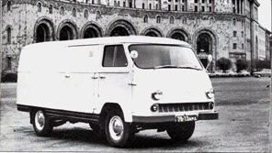
Вот и готов ПЕРВЫЙ ЕрАЗ!
1 мая 1966 года сотрудники завода выехали на первомайский парад на собственноручно собранных автомобилях.
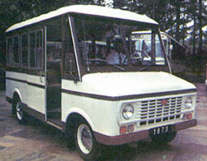
В 1971 году конструкторы завода начинают создание автофургона нового поколения модели ЕрАЗ-3730
В 1972 году усиленными темпами продолжается строительство второго прессого-кузнечного производственного корпуса.
Сразу после завршения работ по первой реконструкции начинается вторая – для создания мощностей на выпуск 12000 шт. автомобилей в год. 1972-75гг. Идет монтаж сборочного подвесного-толкающего конвейера (разработанного Минским СКБ-3) – второго в СССР. Первый конвейер данного типа в СССР был спроектирован, изготовлен и смонтирован итальянской фирмой «Фиат» на Волжском автомобильном заводе в г. Тольятти.
В 1976 году на заводе запускается главный сборочный конвейер и монтируется первый немецкий пресс усилием 500 т в новом прессовом цехе.
Создается производственное объединение «ЕрАЗ» в состав которого входят:
Ереванский автомобильный завод – головное предприятие; Ереванский завод запчастей; Ереванский завод автопогрузчиков; Ереванский завод гидроаппаратуры; строящийся завод автопогрузчиков в г. Чаренцаване. Перед объединением ставится задача наряду с выпуском автомобилей «ЕрАЗ» и автопогрузчиков 4022 освоить выпуск автопогрузчиков 4091 г/п 1 т и модели 2 т, разработанных Львовским ГСКБ «Автопогрузчик».
В 1980 году для обслуживания Летней Олимпиады "Москва-80" изготовлено 10 авторефри-жераторов на базе модели ЕрАЗ-3730.
Наряду с РАФ, УАЗ, ВАЗ на ЕрАЗ-е были начаты работы над созданием электромобилей, были изготовлены 26 образцов и отправлены на испытания в Автокомбинат Москвы. Наиболее удобным для автомобилей в эксплуатации из-за большого объема кузова был признан ЕрАЗ-3730. Но из-за несовершенности источников питания работы на ЕрАЗ-е прекращены. В Армении провели междунароный симпозиум с участием крупных специалистов СССР и США, в котором приняли участие и специалисты ЕрАЗ.
В апреле 1982 года с главного сборочного конвейера выходит 100000-й «ЕрАЗ»!
В ноябре 1983г. объединение «ЕрАЗ» переоформляется в Чаренцаванское производственное объединение «АрмАвто», а директором Ереванского автомобильного завода назначается Нерсесян Владимир Галустович. В мае 1984г. ЕрАЗ становится самостоятельным предприятием.
Сдается в эскплуатацию новый административный корпус. Идет модернизация новой модели. На ее базе создаются новые модификации, изготавливаются первые образцы.
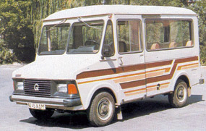
Автобус ЕрАЗ-3218
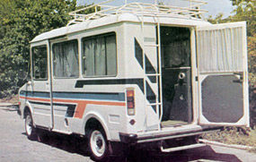
Автомобиль-дача ЕрАЗ-37307
Завершается реконструкция цеха сборки-сварки кузова
В 1991 году завод создает в Нагорно-Карабахской Республике подсобное хозяйство «Надежда», где посажен сад на 15га и сооружено водохранилище.
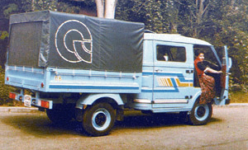
В 1992 году на базе серийно выпускаемого автомобиля ЕрАЗ-762В создаются и выпускаются новые модификации: ЕрАЗ-762 ВГП (грузопассажирский), ЕрАЗ-762 ВДП (дубль-пикап) и прицеп к легковым автомобилям.
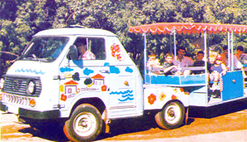
В 1995 году для парка отдыха детской железной дороги Еревана изготавливаются 2 комплекта прогулочного автопоезда.
